Министерство образования и науки Российской Федерации

Севастопольский государственный университет

Институт информационных технологий и управления в технических системах

ОТЧЕТ

по лабораторной работе №1

Исследование возможностей командного интерпретатора ОС Windows.

Выполнил: ст. гр. ИС/б-21

Куркчи А.Е.

Проверил:

Шишкевич В.Е.

Севастополь

2015

# Цель

# Ознакомится с возможностями командного интерпретатора ОС Windows. Изучить основные команды интерпретатора ОС Windows. Приобрести практические навыки написания сценариев интерпретатора ОС Windows (bat-файлов).

1. Ход работы

Для начала работы был запущен командный интерпретатор Microsoft Windows - cmd.exe. Далее для изучения всех внешних и внутренних команд ОС Windows был вызван помощник командой <help> что продемонстрировано на Рисунке 1.

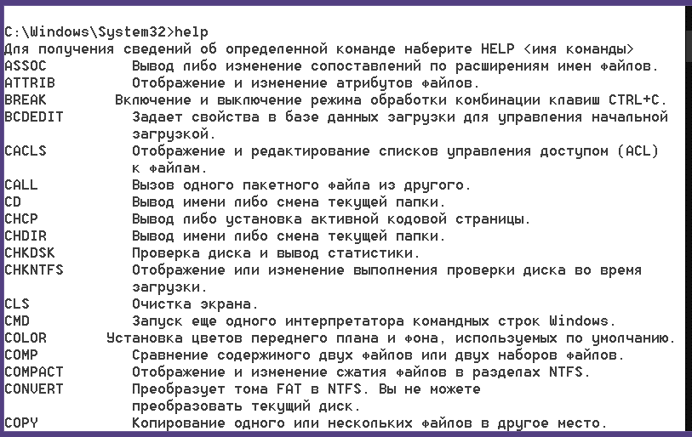

Рисунок 1 – Команды ОС Windows.

Таким образом можно видеть список команд с их обозначениями. Далее для просмотра подробного описания команды можно набрать «<команда> /?». На Рисунке 2 это показано на примере команды COPY.

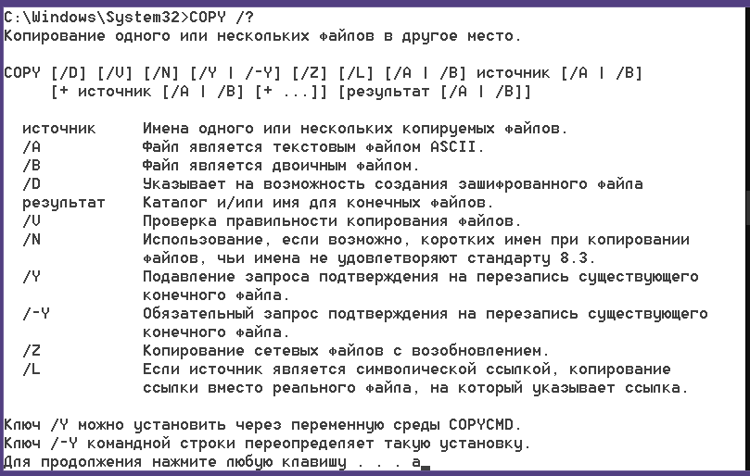

Рисунок 2 – Подробное описание команды.

С помощью команд ОС Windows были выполнены пункты 3 и 4 (Рисунок 3). Создание файла произведено помощью команды «*copy con a.txt*», при этом ввод с консоли направился в файл до прихода символа конца файла ^Z, который был введен нажатием Ctrl+Z. После чего командой «*copy»* был продублирован файл и затем переименован командой «*ren*». Третий файл был создан путём объединения первых двух файлов командой «*copy a.txt+b.txt c.txt*» и затем командой «*move*» перемещён в корневой каталог. После вывода его содержимого командой «*type*» всё папки и файлы были удалены командой «*rd /s*».

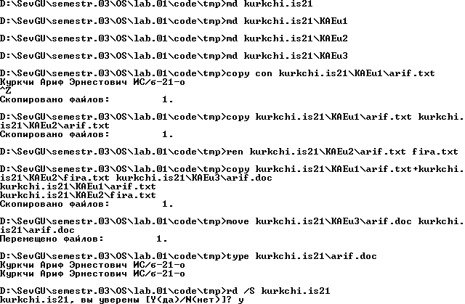

Рисунок 3 – Выполнение работы по пунктам 3 и 4.

1. Текст сценария

@**echo** off

**cls**

**set** wdir**=%~dp0**\tmp

**echo** ^**>** Creating directories

**echo** ^**>** Creating directories **>** main.log

**md** **%wdir%**\kurkchi.is21

**md** **%wdir%**\kurkchi.is21\KAEu1

**md** **%wdir%**\kurkchi.is21\KAEu2

**md** **%wdir%**\kurkchi.is21\KAEu3

**echo**.

**echo** ^**>** Creating first file

**echo** ^**>** Creating first file **>>** main.log

**echo** Please, input file (Ctrl**+**Z for stop):

**copy con** **%wdir%**\kurkchi.is21\KAEu1\arif.txt

**echo**.

**if not exist** **%wdir%**\kurkchi.is21\KAEu1\arif.txt **goto** error_create

**echo** ^**>** Coppyng first file **in** second

**echo** ^**>** Coppyng first file **in** second **>>** main.log

**copy** **%wdir%**\kurkchi.is21\KAEu1\arif.txt **%wdir%**\kurkchi.is21\KAEu2\arif.txt

**echo**.

**if not exist** **%wdir%**\kurkchi.is21\KAEu2\arif.txt **goto** error_copy

**echo** ^**>** Renaming second file to reversed name

**echo** ^**>** Renaming second file to reversed name **>>** main.log

**ren** **%wdir%**\kurkchi.is21\KAEu2\arif.txt fira.txt

**echo**.

**if not** -**%1==**- **set** fname**=%~1**

**if defined** EXT **set** fext**=%EXT%**

**if not defined** fext **set** fext**=**doc

**if not defined** fname **goto** fname_choice

**:combine**

**echo** ^**>** Combining two files **in** third

**echo** ^**>** Combining two files **in** third **>>** main.log

**copy** **%wdir%**\kurkchi.is21\KAEu1\arif.txt**+%wdir%**\kurkchi.is21\KAEu2\fira.txt **%wdir%**\kurkchi.is21\KAEu3\**%fname%**.**%fext%**

**echo**.

**echo** ^**>** Moving file to root **dir**

**echo** ^**>** Moving file to root **dir** **>>** main.log

**move** **%wdir%**\kurkchi.is21\KAEu3\**%fname%**.**%fext%** **%wdir%**\kurkchi.is21\**%fname%**.**%fext%**

**echo**.

**echo** ^**>** Typing final file content

**echo** ^**>** Typing final file content **>>** main.log

**type** **%wdir%**\kurkchi.is21\**%fname%**.**%fext%**

**type** **%wdir%**\kurkchi.is21\**%fname%**.**%fext%** **>>** main.log

**echo**.

**echo** ^**>** Removing all files

**echo** ^**>** Removing all files **>>** main.log

**rd** /s /q **%wdir%**\kurkchi.is21

**echo**.

**goto** end

**:fname_choice**

**set** fname**=**arif

**echo** Please, choose name of the file

**choice** /c 12 /m "1 - arif; 2 - fira"

**if errorlevel** 2 **set** fname**=**fira

**echo**.

**goto** combine

**:error_create**

**echo** Error: could not create file

**echo** Error: could not create file **>>** main.log

**echo**.

**goto** end

**:error_copy**

**echo** Error: second file was not copyed

**echo** Error: second file was not copyed **>>** main.log

**echo**.

**goto** end

**:end**

**pause**

Выводы

# В ходе лабораторной работы ознакомились с возможностями командного интерпретатора ОС Windows. Были изучены основные команды интерпретатора ОС Windows. Приобретены практические навыки написания сценариев интерпретатора ОС Windows (bat-файлов).